Творческие задания по теме «Числительное»
по учебнику «Русский язык» под ред. Е.А. Быстровой для 6 класса. – Москва, «Русское слово», составленные по текстам, энциклопедий,
справочников, словарей

Мухарлямова Светлана Ринатовна,
учитель русского языка и литературы МБОУ
“Средняя общеобразовательная русско-татарская школа №87”Московского района г.Казани

ПЛАНИРОВАНИЕ ПРОЕКТА

- Выбор темы и обоснование её актуальности.
- Составление библиографии, относящимися к теме проектной работы.
- Сбор фактического материала.
- Обработка и анализ полученной информации.
- Определение проблемной ситуации.
- Определение цели проекта.
- Определение задач и ожидаемых результатов.
- Осуществление плана действий.
- Оформление материала.

Разработать творческие задания по теме «Числительное»

1.&11 Что обозначает имя числительное
2.& 12 Имена числительные простые, сложные и составные
3 &13 Количественные числительные и их разряды
4. &14 Склонение числительных, обозначающих целые числа
5. &15 Склонение дробных числительных
6.&16 Склонение собирательных числительных
7.&17 Порядковые имена числительные
8. &18 Употребление числительных в речи

Практическая часть.

&11 Что обозначает числительное?

- Подберите высказывание великих людей о числительном и напишите, как вы его понимаете.
Эталон:

«Всё сущее есть число.» ( Пифагор)

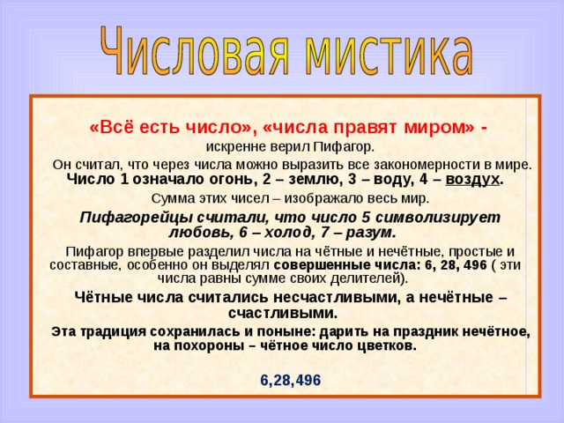

Известный древнегреческий философ, математик Пифагор утверждал, что цифры правят миром, имея ввиду, что законы природы и мира выражаются цифрами и уравнениями. Мир состоит из чисел. Поэтому числа помогают увидеть, как устроен мир.

2. Подберите небольшой текст из энциклопедии интернет ресурса
( https://24smi.org/facts/58653-interesnye-fakty-o-rasteniiakh.html) Подсчитайте, из скольких слов состоит текст. Проведите исследование: какую роль играет числительное в тексте.
Эталон:
Известны ученым занимательные данные про голосеменные растения, которых на земле более 800(восьмисот) видов. Часто деревья, относящиеся к голосеменным, достигают гигантских размеров. Так, секвойя при своей средней высоте около 100(ста)м может достигать 18-20(восемнадцати-двадцати) м в диаметре и весить около 1000(тысячи) тонн.

В тексте 42 слова.
Существительных: 12-29%
Глаголов: 4-7%
Местоимений: 2-5%
Предлогов: 5- 10%
Частиц: 1-2%
Союзов: 1-2%
Прилагательных: 6-12%
Причастий: 2-5%
Наречий: 4-7%
Числительных:5- 10%

В данном тексте числительные занимают далеко не первую роль по частоте употребления, но тем не менее играют важнейшую роль в нашей жизни. Они помогают измерять количество предметов, расстояние, время, помогают нам уточнять информацию, раскрыть факты.

3. Проанализируйте определения в классе. Сравните высказывания о числительном.
1) Имя числительное – часть речи, обозначающая количество и порядок предметов при счёте и выражающая эти значения в морфологических категориях падежа, отчасти рода и числа (Современный русский язык / Под ред. Л. А. Новикова. – Санкт-Петербург, 2001. – С. 435).
2) Имя числительное – это часть речи, обозначающая число предметов или их количество и выражающая это значение в морфологических категориях падежа (последовательное) и рода (непоследовательно). – Краткая русская грамматика / Под ред. Н. Ю. Шведовой и В. В. Лопатина. – М., 1989. – С. 246).
3) Имя числительное – это знаменательная часть речи, которая выражает всей совокупностью входящих в неё слов, расположенных в строгой последовательности, существующую в данном языковом обществе счётную систему, а каждое числительное выражает элемент этой системы – числовое понятие (число, количество предметов, порядок их при счёте – место в счётном ряду). – Современный русский язык / Под ред. Е. И. Дибровой. – М., 2001. – С. 120).
Эталон: последнее определение наиболее развернутое и точное, поскольку сообщает нам о том, что: числительные - это знаменательная часть речи, порядок слов здесь строго определен, у нас есть языковое общество и счетная система, каждое числительное - элемент такой системы, каждое числительное - числовое понятие. А первое более простое и понятное.

& 12 Имена числительные простые, сложные и составные

1.1) Подберите небольшой текст «Рекорды растений» из «Новой энциклопедии школьника. ЗАО Компания «Махаон». 2006г.
2) Распределите числительные в 3 колонки.
3) Разберите одно из числительных по составу.

Эталон
1) Самое большое (по массе) растение- растущая в Калифорнии секвойя гигантская. Ее высота 83 метра. А обхват ствола у основания 25 метров.
Самое быстрорастущее растение-бамбук. Скорость его роста-около 1 метра в сутки.
Самое старое растение-секвойя, получившая название «Вечный Бог» ( национальный парк Прери-Крик, Калифорния, США). Ее возраст – 12000 лет.
Самое крупное семя у сейшельской пальмы-весом до 20 килограмм.

2)
Простые | Сложные | составные
Один | двенадцать тысяч | Восемьдесят три
 |  | Двадцать пять
 |  | двадцать

3) Двадцать

- Вася подобрал текст из энциклопедии «Энциклопедия животных» (Вероника Мороз, 2006 год), booksonline.com.ua›view.php?book=66266 , в котором должны были быть простые, сложные и составные числительные .
Оцените работу, справился ли он?

Работа Васи:
Кит- водный гигант, который имеет огромное, мощное тело, весит 130 000 (сто тридцать тысяч) – 150 000 (сто пятьдесят тысяч) кг.
В фонтанах струи резко расходятся в разные стороны. После 5( пяти)–
6( шести) фонтанов киты ныряют на 10( десять)–20( двадцать) минут под воду, а, встревоженные чем- либо даже на 30( тридцать)–50( пятьдесят) минут. Уходя в глубину после серии фонтанов, они показывают над водой хвост, который напоминает бабочку. Эти погружения и выныривания – очень красивое зрелище.

Простые числительные: пять, шесть, десять, двадцать, тридцать, пятьдесят
Сложные: нет в тексте
Составные: сто тридцать тысяч, сто пятьдесят тысяч

Эталон:
Вася правильно списал текст из энциклопедии. В написании числительных ошибок нет. Но в распределении числительных по строению допустил ошибки: числительные десять, двадцать, тридцать и пятьдесят являются составными, т.к. состоят из двух корней.

- Задание: разбейтесь на команды. Из предложенных чисел
(1, 2, 3, 4, 5, 6) образуйте простые сложные и составные числительные. Кто больше?
Эталон: шесть, шестьдесят, шестьсот, шестьсот шестьдесят шесть, шесть миллионов шестьсот шестьдесят шесть тысяч шестьсот шестнадцать…

&13 Количественные числительные и их разряды

- 1) Представьте, что учитель истории попросил вас подготовить сообщение о становлении Казани из «Казани.Автор-сост.С.В.Хворостухина.-М.: Вече, 2005.-208.
2) Выпишите из текста числительные, укажите их разряды.
3) Какого разряда числительного в данном тексте нет.
Обоснуйте свой ответ.

Казань приобрела значение крупного и важного торгового и княжеского центра Поволжья с XIV - XV веков. Казань, как и многие другие восточноевропейские города Средневековья, строилась по особенному типу. Она состояла из двух частей: крепости и посада. Центром поселения считался Кремль, обнесенный крепкими дубовыми стенами, которые были срублены из двух располагающихся вдоль бревенчатых стенок, соединенных между собой с помощью двух-трех уложенных в шахматном порядке поперечных бревен, находившихся на расстоянии 6.5-8.5 друг от друга. Во дворе Кремля располагались многочисленные постройки: дворцы, мечети и мавзолеи. За его стенами располагался городской посад, огороженный массивными стенами, толщиной до 9 метров с 4 проездными башнями. Помимо высоких стен, городской посад защищал также выкопанный глубокий ров.
Эталон:
С четырнадцатых- пятнадцатых- порядковые
6.5(Шести целых пяти десятых), 8.5( восемь целых пять десятых)- дробные
До 9( девяти) – целое,
С 4( с четырьмя)-целое
В тексте числительные указывают на количество предметов и порядок их при счете, предназначены для выражения точной, беспристрастной информации. Используются порядковые числительные, целые и дробные количественные числительные. В данном тексте отсутствуют собирательные числительные, которые, в какой-то степени вносят сниженный оттенок значения.

Проведите исследование: выпишите из сказки А.С.Пушкина «Сказка о попе и работнике его Балде» числительные, укажите их разряды и падежи. Какую роль играют числительные в сказке?

Эталон:

За три щелка, за три года(В.п.), , три раза, поймал двух(В.п.), шагнул два шага (В.п.) -целое количественное

Нам обоим(Д.п.), ест за четверых, работает за семерых(В.п.)-собирательное

С первого щелка, с второго, с третьего (р.п.)-порядковые числительные.
Самым распространённым числительным в сказке А. С. Пушкина является число « три». Балда соглашается работать у попа всего за три щелка, но щёлк щелку ведь рознь, ведь у Балды огромный кулак. Жадный поп, считая себя умным и хитрым, надеется на «русский авось». Когда приближается срок расплаты, испуганный поп хочет погубить Балду, отправляя его к чертям «собрать недоимки за три года». Три раза Балда в море «верёвку крутил», чертям покоя не давал. Три раза Балда побеждает чертенка. И, конечно, обещанная расплата ждет попа( «с третьего щелчка вышибло ум у старика») Цифра три-символ божественного совершенства, это число, являющееся основой жизни и мышления, считается символом устойчивости.

&14 Склонение числительных, обозначающих целые числа

- Подберите текст из энциклопедии «Энциклопедия животных» (Вероника Мороз, 2006 год) и проведите исследование: 1) Выпишите из текста числительные, укажите падежи, выделите окончания
2) Какие орфографические трудности могут возникнуть при написании некоторых числительных?
Слон
Слон – самое крупное из современных наземных животных. Эти животные без видимых усилий преодолевают крутой подъем, свободно чувствует себя среди скал. Хоботом индийский слон может поднять 200–250 кг; ухватившись зубами за веревку, может тащить груз до 500 кг. Положив на бивни и придерживая хоботом, слон может переносить бревна весом до 700–800 килограмм.
Обычный состав слонового стада – это 10 старых, молодых и детёнышей.
50 лет назад бесконтрольная охота на слонов была официально запрещена.

Эталон
Двести-Двести пятьдесят ( в.п.)
До пятисот ( Р.п.)
До семисот-восьмисот (Р.п.)
Десять ( И.п)
Пятьдесят ( В.п.)

3) Числительные - это довольно трудные с точки зрения грамматики слова.
Орфографические трудности могут возникнуть
-при написании числительных, состоящих из двух основ, это сложные числительные, которые пишутся слитно, например: пятьдесят;
- у сложных числительных от 50-80, при склонении изменяются обе части ( до семисот)
Правописание числительных напрямую зависит от их разряда и обозначаемого числа

2. Используя Энциклопедический словарь (Г-Д) Брокгауза Ф.А libok.net›writer…kniga…entsiklopedicheskiy_slovar…
1) найдите отрывок ,содержащий в себе целые числительные ,
2) определите его вид, падеж и разряд по составу.

«Иногда они следовали с детьми, иногда дети оставлялись и родители шли в Сибирь одни. Г. горячо, но бесплодно старался побудить комитет к ходатайству о пересмотре 315 и 322 ст. т. XIV, предоставлявших помещикам право ссылки их крепостных. Более успешны были его хлопоты о выкупе оставленных детей, для отдачи их родителям; и о дозволении помещикам не разлучать детей с родителями. Комитет, отчасти на сумму, завещанную в распоряжение Г. Федором Васильевичем Самариным, отчасти на представленные Г. пожертвования «некоторых благотворительных лиц», выкупил с 1830 по 1853 г. 74 человека и успешно ходатайствовал о безвозмездном отпуске детей в 200 слишком случаях. По почину Г., тюремный комитет с 1830 г. ежегодно уделял из своих средств сумму на «искупление» несостоятельных должников, а с 1832 г., при деятельном участии Г., был собран капитал для помощи семействам несостоятельных.»
Эталон:
315 и 322 статья- триста пятнадцатая и триста двадцать вторая-порядковое числительное, Р.п., составное,
14 тома- четырнадцатого -порядковое числительное, Р.п, сложное.
С 1830 по 1853 года- с тысяча восемьсот тридцатого по тысяча восемьсот пятьдесят третьего - порядковое числительное, Р.п, составное
74 человека- семьдесят четыре- количественное числительное, составное целое, В.п
В 200 случаях- в двухстах -количественное числительное, П.п, сложное.
С 1832 года- с тысяча восемьсот тридцать второго -порядковое числительное, Р.п, составное.

&15 Склонение дробных числительных

- В книге Иды Сави «Булочки, пироги, пирожные» выпишите рецепт, который содержит в себе дробные числительные. Перепишите числительные словесно. Найдите дробные числительные. Укажите, в каком падеже употребляются.
(https://libking.ru/books/home-/home-cooking/279513-elena-isaeva-borshchi- supy-bulony.html)

Эталон:
Ржаной хлеб с сиропом ( кисло-сладкий хлеб)
½ л( одна вторая литра, ноль целых пять десятых литра) простокваши, 35 г (тридцать пять грамм) дрожжей, 1 (одна) чайная ложка сахара, 1(один) стакан сиропа, 1(одна столовая) ст. ложка тмина, ½ (полстакана, ноль целых пять десятых) ст. ложки аниса, 1(одна) ст. ложка тертой апельсинной или мандариновой цедры, 1 (одна) чайная ложка соли, 50 (пятьдесят грамм) г растительного масла или жира, 700—800 г (семьсот-восемьсот грамм) ржаной муки, 400 г (четыреста грамм) обойной муки или пшеничной муки II сорта.
Дрожжи растереть с 1 (одной) чайной ложкой сахара, добавить теплую простоквашу, 1/3 (одну треть) всей муки и поставить в теплое место подниматься.

В первой части рецепта дробные числительные все в И.п.
Во второй части –одну треть используется в В.п.

- Из учебника «Математика: 6 класс Мерзляк А.Г., Полонский В.Б.,Якир. -М.:Вентана-Граф, 2014. выпишите задание, где есть дробные числительные. Пропишите их, заменяя цифры словами

Эталон: №295
На компьютере обрабатывали три задачи в течение 30( тридцати) минут. На первую и вторую задачу было потрачено 24 $\frac{14}{15}$ ( двадцать четыре целых четырнадцать пятнадцатых ) минут, а на вторую и третью- 18$\frac{19}{45}$( восемнадцать целых девятнадцать сорок пятых) минут. Сколько минут было затрачено на обработку каждой задачи?

&16 Склонение собирательных числительных

- В грамматической сказке о собирательных числительных
http://youngcreat.ru/04_izdannoe/023/023_04.htm
выпишите числительные, укажите их падежи.
Укажите, какую роль играют собирательные числительные в нашей речи.

Жила-была семья числительных. Все её члены много работали: всегда помогали при счете. Только собирательные числительные не могли найти себе занятия. А они так хотели попасть в предложение!
Однажды числительное Три уехало в отпуск, и ученик не смог сосчитать медвежат на картинке. Тут ему на помощь поспешило собирательное числительное Трое. Мальчик сосчитал: «На картинке трое медвежат». Возвратилось числительное Три домой и говорит:
—Спасибо тебе, Трое, что ты меня заменило.
— А можно я буду работать в предложениях вместе с тобой? — спросило Трое.
— Конечно. Ты и твои братья могут заменять числительные, стоящие рядом с существительными, которые употребляются только во множественном числе, ответило Три.
— И всё?! — расстроилось Трое.
— Нет, ещё вы можете употребляться рядом с существительными, обозначающими лиц мужского пола, детей и детёнышей животных,- ободрило его Три.
— Вот здорово! — воскликнуло Трое. — Мы так рады, что и нам нашлась работа! Будем рады помогать людям

Эталон:
Наряду с целыми и дробными числами собирательные числительные также обозначают количество лиц и предметов, но выражают их численность как нечто единое или совокупность. В речи мы их используем реже, потому что их надо согласовывать только с такими существительными:
- мужского или общего рода, которые называют одушевлённый предмет и заканчиваются на –а: дедушка, староста, мужчина и т.д. (трое мужчин, двое дедушек);
- с другими окончаниями в мужском роде: парень, хирург, профессор и прочие (пятеро парней, четверо сыновей);
- образованными от прилагательных (шестеро прохожих, семеро приглашённых);
- имеющими форму только множественного числа (двое очков, трое саней);
- указывающими на количество группы людей (пятеро ребят);
- названия детёнышей животных (семеро козлят, двое котят);
- в названиях парных предметов (двое ножниц, четверо сапог

- Проведите исследование словаря В.И. Даля «Пословицы, поговорки и прибаутки русского народа» в 2т.(Издательство «Литера»,»ВИАН», 1997. )
Выпишите пословицы и поговорки с числительными.
Укажите , какими членами предложения являются собирательные числительные .Объясните смысл одной из пословиц.
Эталон:

Два медведя в одной берлоге не уляжутся.
Три друга: отец, да мать, да верная жена
Не узнавай друга в три дня, в три года
Без четырех углов изба не рубится.
Конь о четырех ногах, да и то спотыкается.
В лес идут, а на троих один топор берут.
Семеро лежат в куче, а один всех растаскивает
Семеро одну соломинку подымают
Семеро стоят да слушают, семеро едят да кушают
Семеро одного не ждут
В гору семеро тащат, а с горы и один столкнет.

Собирательные числительные: семеро. В четырех пословицах являются подлежащими.
Меня заинтересовала пословица «В гору семеро тащат, а с горы и один столкнет». В данном случае понятно, что если один пытаешься поднять на гору что-то тяжелое, то , возможно, ничего не получится. А всемером будет легче преодолеть силу притяжения .А с горы всегда спускаться легче: сила всемирного тяготения помогает. Вместе с друзьями любые трудности будут по плечу.

&17 Порядковые имена числительные

- Вспомните пословицы, содержащие в себе порядковые числительные, объясните, как вы их понимаете.
Эталон:
Первый блин комом (Если у тебя что-то не получилось в первый раз, то это считается вполне объяснимым, закономерным и нормальным явлением)
Седьмая вода на киселе (Это о человеке, который находится в крайне отдаленном родстве с кем-либо. Происхождение этого оборота связано с изготовлением киселя, представляющего собой жидкую студенистую массу. Если кисель долго стоит, то он теряет свои вкусовые качества и на нем появляется слой воды. Седьмая вода – вода, появившаяся на длительно стоявшем киселе седьмой раз, отчего ее вкус ничего общего с киселем уже не имеет.)
Семь раз отмерь, один раз- отрежь (Прежде чем что-то сделать, нужно хорошо подумать о последствиях, и к чему это может привести)

- Найдите в энциклопедии «Обо всем» 5 том Аркадия Ликума
4italka.ru›spravochnaya_literatura_main…286987… текст, который содержит в себе порядковые числительные и объясните их значения.

Эталон:
«Первый важный вклад в науку определения личности по отпечаткам пальцев был сделан Марчелло Мальпиги в 1686 году. Мальпиги, итальянский ученый анатом, изучил линии на кончиках пальцев под микроскопом. Он увидел, что эти линии образуют спирали и петли. Отпечатки пальцев были впервые официально использованы для определения личности заключенных в 1858 году. Через несколько лет были опубликованы первые исследования по возможному использованию отпечатков пальцев. В этом исследовании был описан метод снятия отпечатков пальцев путем использования тонкой пленки, покрытой специальными чернилами. Этим методом пользуются и внастоящее время. В 1880 году сэр Франсис Гальтон, английский ученый, начал работать над системой классификации отпечатков пальцев.»
Порядковые числительные:
Первый- используют при счете предметов или живых существ, чтобы выделить его среди других.
В 1686( тысяча шестьсот восемьдесят шестом) году; в 1858( в тысяча восемьсот пятьдесят восьмом) году; в 1880 ( в тысяча восемьсот восьмидесятом )году- используется при счете, на данном этапе развития, человечество использует года для ориентации во времени, чтобы понимать, насколько давно или как скоро было или будет явление.
Впервые- какое-то событие, которое никогда ранее не происходило, происходит в какой-то определенный момент.

Морфологический разбор числительного

1.По тексту из энциклопедии "Я познаю мир: Дет.энцикл. : Животные. П. Р. Ляхов. М.: «Издательство АСТ», 2002 произвести морфологический разбор двух числительных.
2.Сосед по парте произвел разборы, но допустил ошибки. Исправь его.

Дюгонь – еще одно морское млекопитающее, пополнившее собой непрестанно растущий перечень животных, которые понесли огромный урон от человека. Это добродушное трехметровое животное, весящее 300 килограммов, стало очень редким. В XIX веке у северных берегов Австралии часто наблюдали большие стада дюгоней, теперь же эти животные стали склонны к одиночному образу жизни. Можно еще увидеть пары, но родственные группы из трех и более особей чрезвычайно редки.

Морфологический разбор
1)1. ( Сколько?) из трех — числительное, указывает на число.
2. Нач. форма: три .
3.Морфологические признаки:
Пост.: количественное, целое, простое;
Непост.: вин.п.
4. В предложении словосочетание из трех особей- дополнение.

2) 1)1. ( Сколько?) девятнадцать — числительное, указывает на число.
2. Нач. форма: девятнадцать .
3.Морфологические признаки:
Пост.: количественное, целое, сложное;
Непост.: вин.п.
4 В предложении словосочетание в девятнадцать веке- дополнение.

Эталон
Морфологический разбор
1)1. ( Из скольки?) из трех — числительное, указывает на число.
2. Нач. форма: три .
3.Морфологические признаки:
Пост.: количественное, целое, простое;
Непост.: род..п.
4. В предложении словосочетание из трех особей- дополнение.

2) 1)1. ( В каком?) девятнадцатом — числительное, указывает порядок при счете.
2. Нач. форма: девятнадцатый .
3.Морфологические признаки:
_ Пост. : порядков., простое
Непост.: Предл.п., ед.ч, м.р.
4. В предложении словосочетание в девятнадцатом веке- определение.

Мой сосед справился с первой задачей- нашел числительные. Но допустил следующие ошибки:
А)К числительному- из трех был неправильно задан вопрос, поэтому была ошибка в падеже.
Б) Такая же ошибка допущена при разборе числительного-в девятнадцатом. Кроме того неправильно определен разряд числительного, оно порядковое. У порядковых числительных можно определить род, число, падеж. В предложении является определением.

&18 Употребление числительных в речи

- Составьте экскурсии к известным памятникам Казани: «Мой Додыр», «Кот Казанский», Загадки Шурале»..
Эталон Экскурсия «Загадки Шурале»
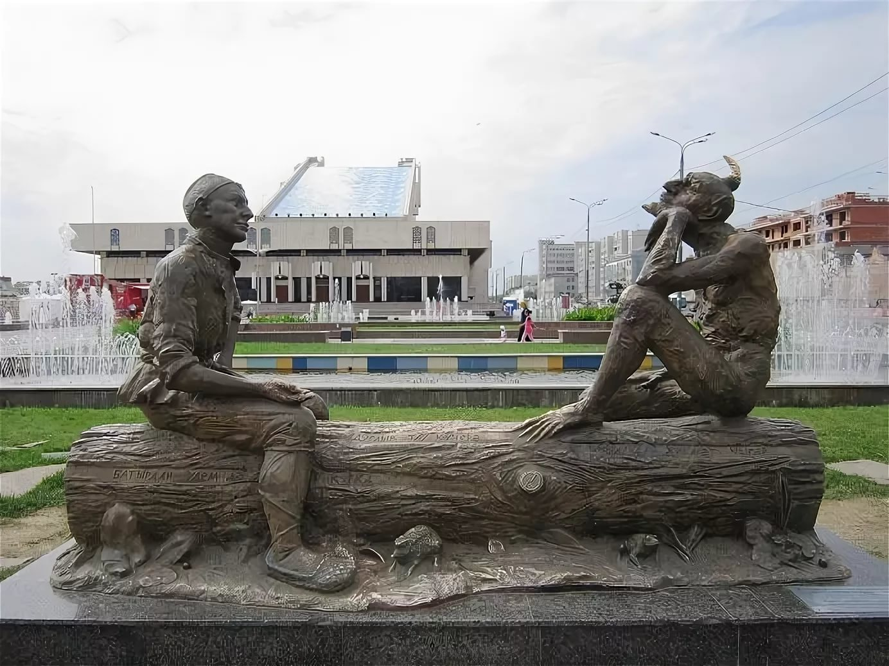

В центре Казани около Театра имени Г. Камала можно увидеть памятник с интригующим и завораживающим названием «Загадки Шурале». Эта скульптура была создана в рамках проекта «Мегафон дарит легенду». Ее автором стала заслуженный деятель искусств Асия Миннуллина – известный скульптор республики Татарстан, которая утверждала: «На улицах города лучше устанавливать сюжетные памятники, чтобы человек, проходя мимо них, думал о жизни, а не о смерти.»
Восхищенным взорам гостей во всем великолепии предстали отлитые в бронзе образы главных героев поэмы-сказки «Шурале»: восседающих на бревне хитроумного демона Шурале и юноши-дровосека Бытыра, посрамившего Шурале своей мудростью. Размеры мемориала составляют 3 метра в длину и 1,7 метра в высоту.
Памятник был открыт в 2011 году — именно тогда город отпраздновал 125-летний юбилей со дня рождения известного татарского писателя, автора сказок, Габдуллы Тукая.
Памятник «Загадки Шурале» раскрывает в себе всю интереснейшую историю Казани, полную тайн, легенд и интересных историй. Попытайтесь найти подпись скульптора на памятнике. Небольшая подсказка — это две буквы «АМ», заключенные в полумесяц, и год создания скульптуры.
Гостям столицы республики Татарстан говорят о том, что тем людям, кто придет к этой достопримечательности и прикоснется к ней, обязательно улыбнется удача, и счастье обязательно будет сопровождать всю жизнь.

- 1) Выпишите все числительные, которые встретились вам в тексте,
определите их разряд.
2) Составьте три предложения о вас и вашей жизни, используя числительные.
Эталон:
- 3 метра( три)-количественное целое; 1.7 метра( одну целую семь десятых)-дробное;; 2011 году( в две тысячи одиннадцатом )-порядковое ; 125-летие( сто двадцать пятилетний)-порядковое

- Моя семья состоит из пяти человек: мама, папа, брат и две сестры. Я учусь в шестом классе и мне очень нравится сидеть за третьей партой первого ряда. Помимо школы я еще хожу на Дзюдо, у меня уже есть четвертый пояс-зеленый, который еще называется третий кю.

